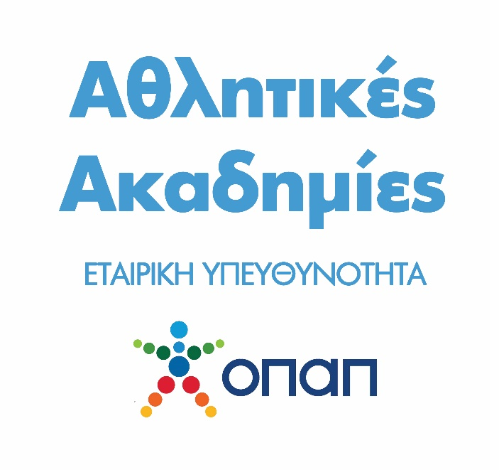

ΟΔΗΓΙΕΣ ΣΥΜΠΛΗΡΩΣΗΣ ΥΠΕΥΘΥΝΗΣ ΔΗΛΩΣΗΣ

Η δήλωση συμπληρώνεται από τον νόμιμο εκπρόσωπο του Σωματείου ο/η οποίος/α:

- Καταγράφει την επίσημη ονομασία του Σωματείου στο αντίστοιχο πεδίο
- Καταγράφει τον αριθμό Μητρώου Σωματείου ΚΑΙ το φορέα από τον οποίο έχει εκδοθεί στο αντίστοιχο πεδίο
- Καταγράφει την διεύθυνση που εδρεύει το Σωματείο, την Πόλη και το Νομό
- Καταγράφει την Ένωση ή Τοπική Επιτροπή Σωματείων Καλαθοσφαίρισης στην οποία ανήκει
- Κυκλώνει το ανδρικό ή το γυναικείο τμήμα ή και τα δύο στο αντίστοιχο πεδίο εφόσον το Σωματείο διαθέτει τέτοια
- Κυκλώνει την ακαδημία για παιδιά 6-13 ετών εφόσον διαθέτει τέτοια
- Υπογράφει την υπεύθυνη δήλωση
- Σφραγίζει την υπεύθυνη δήλωση χρησιμοποιώντας την επίσημη σφραγίδα του Σωματείου

Θυμίζουμε ότι δικαίωμα συμμετοχής έχουν τα σωματεία που πληρούν τις παρακάτω προϋποθέσεις:
• Να ανήκουν στην οικεία Ένωση ή Τοπική Επιτροπή Σωματείων Καλαθοσφαίρισης
• Να διαθέτουν ενεργή ακαδηµία µε παιδιά ηλικίας 6-13 ετών
• Να διαθέτουν ενεργά τµήµατα ανδρών ή/και γυναικών που θα συµµετάσχουν σε επίσηµα πρωταθλήµατα της Ελληνικής Οµοσπονδίας Καλαθοσφαίρισης στην αγωνιστική σεζόν 2023 – 2024.
Σε ότι αφορά το τµήµα των ανδρών, αυτό δεν πρέπει να συµµετάσχει στο πρωτάθληµα της Basket League στην ανωτέρω αγωνιστική περίοδο.

